Pattern Recognition

作業三

7107056119 蔡至朔

1. 作業說明

用CNN模型分類鈔票。

1. 程式架構

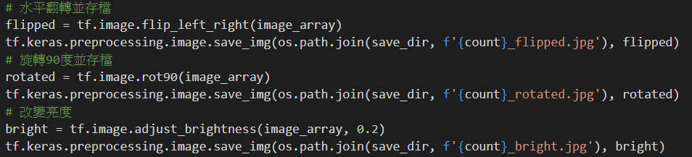augment.py：對原始影像作增量。

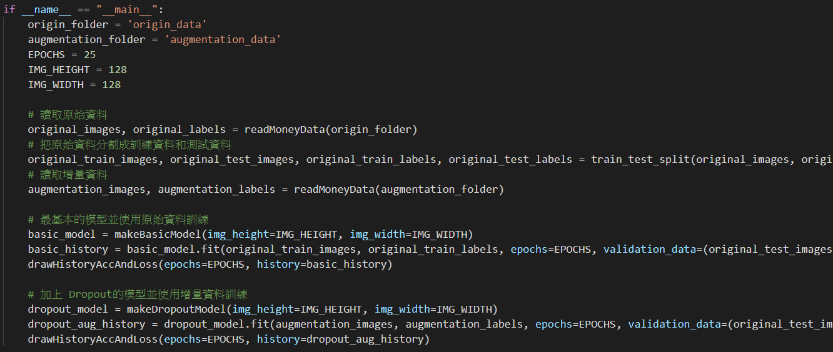main.py：建立訓練模型。

1. Function講解
   1. makeBasicModel

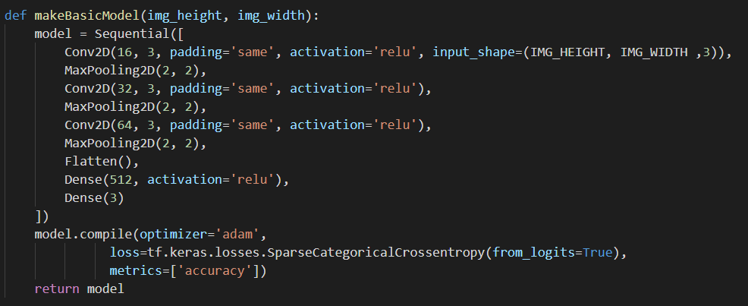建立基本的CNN model。

* 1. makeDropoutModel

在原本的模型上，加上了 Dropout機制，機率設 0.25。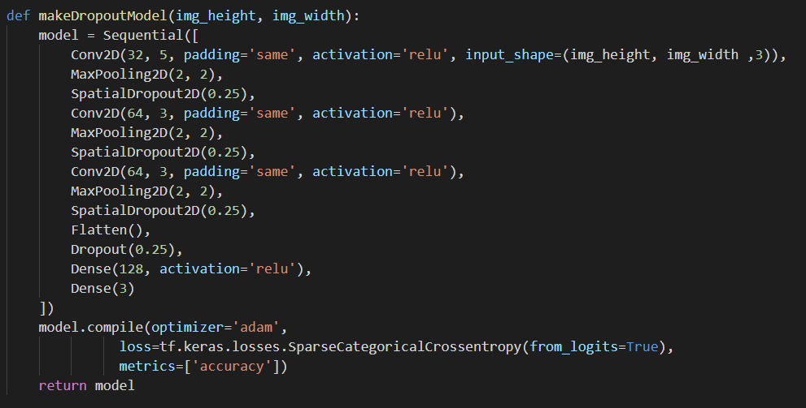

* 1. drawHistoryAccAndLoss

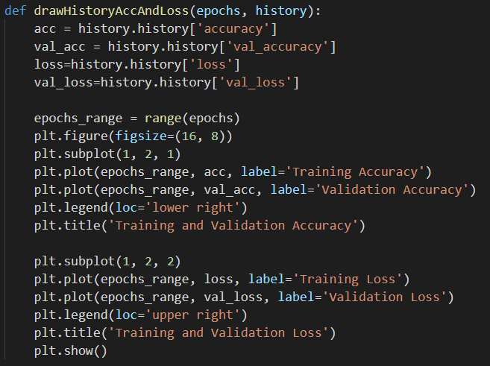畫出每個 epoch的training 和 validation的正確率與Loss。

1. 結果

在只使用基本CNN和原始資料訓練下，validation的正確率很低，最好也只有73%左右，如左下圖。

而使用增量資料及dropout能夠提升到 90%，如右下圖。

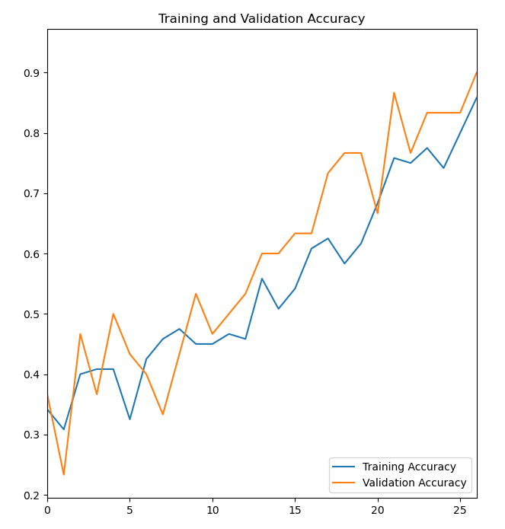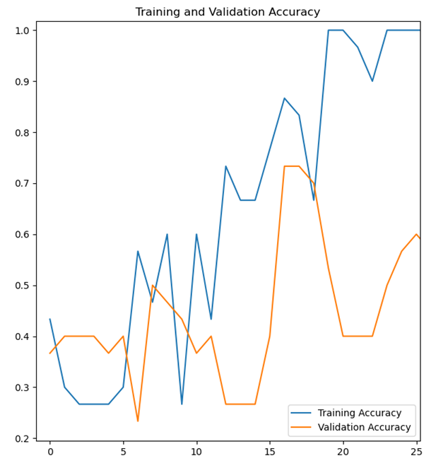

1. 心得

這次作業使用CNN來辨識鈔票，一開始時，結果非常差，經過幾次調整模型的layer後，效果稍微變好，後來再加上增量及dropout就有更大幅的提升，讓我了解到在神經網路的訓練，資料量以及減少overfitting是非常重要的。

或許使用遷移式學習也是個很好辦法，有機會會再嘗試。